

Corso di Ingegneria del Software
Requirements Analysis Document
(RAD)



Data: 06/12/2017

Coordinatori del progetto:

Nome
De Lucia Andrea
Francese Rita

Partecipanti:

Nome | Matricola
Palmiero Alberto | 0512103454
Piccolo Luigi | 0512103964
Reccia Luca | 0512103736
Volpe Nicola | 0512103556

Sommario
1. Requisiti 5
1.1. Requisiti funzionali 5
1.1.1. Utente generico 5
1.1.2. Cliente 5
1.1.3. Cliente non registrato 5
1.1.4. Cliente registrato 5
1.1.5. Gestore degli ordini 6
1.1.6. Gestore del catalogo 6
1.1.7. Amministratore 6
1.2. Non funzionali 6
1.2.1. Usabilità 6
1.2.2. Performance 7
1.2.3. Affidabilità 7
1.2.4. Supportabilità 7
1.3. Pseudorequisiti 7
1.3.1. Implementazione 7
1.3.2. Interfaccia 7
1.3.3. Operazione 7
1.3.4. Legali 7
2. Scenari 8
3. Casi d’uso 12
3.1. Use case diagram 12
3.2. Utente generico diagram 13
3.3. Cliente diagram 15
3.4. Cliente non registrato 19
3.5. Cliente registrato diagram 21
3.6. Gestore degli ordini diagram 25
3.7. Gestore del catalogo diagram 29
3.8. Amministratore diagram 32
3.9. Eccezioni 34
4. Object model 35
5. Class diagram 38
5.1. Generale 38
5.2. Accesso 39
5.3. Catalogo 40
5.4. Carrello 41
5.5. Profilo 42
5.6. Acquisto 43
5.7. Gestione catalogo 44
5.8. Gestione ordine 45
5.9. Amministrazione 46
6. Statechart diagram 47
6.1. Utente 47
6.2. Ordine 47
6.3. Carrello 48
7. Sequence diagram 49
7.1 Effettua login 49
7.2. Ricerca prodotto generica 50
7.3. Ricerca prodotto avanzata 51
7.4. Aggiungi prodotto al carrello 52
7.5. Effettua registrazione 53
7.6. Inserisci metodo di pagamento 54
7.7. Inserisci indirizzo di spedizione 55
7.8. Checkout 56
7.9. Gestione ordine “Da spedire” e inserimento dati spedizione 57
7.10. Gestione ordine “In corso” 58
7.11. Aggiungi prodotto 59
7.12. Modifica prodotto 60
7.13. Aggiungi login gestore 61
7.14. Rimuovi login 62
8. Interfaccia utente e mock up 63
8.1. Home 63
8.2. Login 64
8.3. Carrello 65
8.4. Amministratore 66
8.5. Gestore del catalogo 67
8.6. Gestore degli ordini 68

Requisiti

Requisiti funzionali

Utente generico
ACCESSO
RF1: Il sistema dovrà fornire ad un utente generico la possibilità di loggarsi alla piattaforma.

Cliente
CATALOGO
RF2: Il sistema dovrà fornire all’utente la possibilità di effettuare ricerche all’interno del catalogo.
RF3: Il sistema dovrà consentire all’utente la possibilità di visualizzare il catalogo.

CARRELLO
RF4: Il sistema dovrà consentire all’utente la possibilità di aggiungere prodotti al proprio carello.
RF5: Il sistema dovrà consentire all’utente la possibilità di visualizzare il carrello.

Cliente non registrato
PROFILO
RF6: Il sistema dovrà fornire all’utente la possibilità di registrarsi all’interno del sistema.

Cliente registrato
PROFILO
RF7: Il sistema dovrà fornire all’acquirente la possibilità di visualizzare il proprio profilo.
RF8: Il sistema dovrà fornire all’acquirente la possibilità di associare un nuovo metodo di pagamento al proprio profilo.
RF9: Il sistema dovrà fornire all’acquirente la possibilità di associare un nuovo indirizzo di spedizione al proprio profilo.
RF10: Il sistema dovrà fornire all’acquirente la possibilità di visualizzare il proprio storico degli ordini.

CATALOGO
RF2: Il sistema dovrà fornire all’acquirente la possibilità di effettuare ricerche all’interno del catalogo.
RF3: Il sistema dovrà consentire all’acquirente la possibilità di visualizzare il catalogo.
CARRELLO
RF4: Il sistema dovrà consentire all’acquirente la possibilità di aggiungere prodotti al proprio carrello.
RF5: Il sistema dovrà consentire all’acquirente la possibilità di visualizzare il carrello.
RF11: Il sistema dovrà consentire all’acquirente di acquistare i prodotti indicati nel carrello (checkout).

Gestore degli ordini
GESTIONE ORDINI
RF12: Il sistema dovrà fornire al gestore degli ordini la visualizzazione degli ordini da spedire, in corso e terminati.
RF13: Il sistema dovrà consentire di modificare lo stato di un ordine da “da spedire” a “in corso” e da “in corso” a “terminato”.
RF14: Il sistema dovrà permettere l’inserimento del corriere e del numero di tracking per ogni pacco in spedizione.

Gestore del catalogo
GESTIONE CATALOGO
RF2: Il sistema dovrà fornire al gestore del catalogo la possibilità di effettuare ricerche all’interno del catalogo.
RF3: Il sistema dovrà consentire al gestore del catalogo la possibilità di visualizzare il catalogo.
RF15: Il sistema dovrà consentire al gestore del catalogo di modificare gli attributi di un articolo del catalogo.
RF16: Il sistema dovrà consentire al gestore del catalogo di aggiungere un articolo al catalogo.

Amministratore
AMMINISTRAZIONE
RF17: Il sistema dovrà fornire all’amministratore la funzione di creazione login lato gestione.
RF18: Il sistema dovrà fornire all’amministratore la funzione di rimozione di login dal sistema.

Non funzionali

Usabilità
- Semplice trovare articoli. L’acquirente deve intuire le funzioni di ogni campo per la ricerca senza utilizzare manuali utente. Pertanto si useranno Label ben visibili, font sans-serif e bottoni grandi di colore complementare a quello dello sfondo.
- Sezioni del sito. Ogni sezione del sito è raggiungibile in non più di 4 click.
- Trovare sempre il giusto articolo. Deve essere possibile specificare ricerche complesse che consentano una ricerca all’interno del magazzino efficiente che restituisce risultati appropriati.
- Sito responsive. L’interfaccia deve essere chiara ed adattabile a qualsiasi dispositivo che ne faccia uso.

Performance
- Tempo di caricamento pagina inferiore a 5 secondi. Ogni caricamento di pagina deve avvenire in tempi ragionevoli per l’acquirente.

Affidabilità
- Trattamento dati sensibili. Al cliente sarà richiesto il minimo indispensabile (indirizzo, metodo di pagamento e recapito telefonico) per il completamento di un ordine. Ogni dato sensibile sarà protetto in un database non accessibile esternamente.

Supportabilità
- Progetti futuri. In futuro si considera l’opzione di ampliare il sito con una sezione dedicata a montature per occhiali da vista.

Pseudorequisiti

Implementazione
Il software verrà realizzato utilizzando diversi linguaggi di programmazione: Java, HTML, Css, JavaScript e SQL.

Interfaccia
Il sistema sarà vincolato dall’utilizzo della piattaforma MySQL e del web server Apache Tomcat. Il software dovrà essere scritto in modo tale da implementare le interfacce che consentono l’utilizzo di questi strumenti.

Operazione
Il sito prevede tre figure chiave in ambito amministrativo:
- Amministratore: il cui ruolo è quello di definire i ruoli all’interno della piattaforma.
- Gestore del catalogo: che è responsabile del corretto aggiornamento del database interno in base alle disponibilità reali in magazzino.
- Gestore degli ordini: che ha come compito quello di monitorare le spedizioni dei prodotti acquistati.

Legali
Quattrocchi.it venderà soltanto occhiali di aziende produttrici partner.

Scenari

Scenario name | SC_1 Registrazione utente al sistema
Refers to functional requirements | RF6
Participating actor instances | Beatrice: utente non loggato
Flow events | - Beatrice si collega al sito.  - Beatrice ha intenzione di registrarsi, quindi clicca su “Accedi” in alto a destra.  - La pagina che Beatrice visualizzerà sarà divisa in due parti, sul lato sinistro una form per effettuare l’accesso, sul lato destro una form per effettuare la registrazione.  - Beatrice inserisce nel campo user ”bea01”, nel campo password “pass01”, nome “Beatrice”, nel campo Cognome “Rossi”, nel campo email “bear@hotmail.it”, nel campo data di nascita “31/06/1990” e ignora i campi relativi all'indirizzo e al CAP che non sono obbligatori.  - Beatrice clicca su “Conferma”.  - Il sistema notifica un errore nell’inserimento della data.  - Beatrice modifica il campo data “31/07/1990” e successivamente clicca su “Conferma”.  - Beatrice viene riportata sulla pagina principale ed una notifica la informa dell’avvenuta registrazione con successo.

Scenario name | SC_2 Nuovo gestore del catalogo
Refers to functional requirements | RF17
Participating actor instances | Alessio: amministratore
Flow events | - Alessio accede al sito.  - Alessio clicca sul pulsante “Accedi” in alto a destra.  - Alessio inserisce il proprio username e la password alle voci corrispondenti.  - Alessio accede alla pagina dedicata all’amministratore.  - Alessio, alla voce “Gestori catalogo”, visualizza tutte le login associate a quella mansione.  - Alessio clicca sul pulsante “Aggiungi login”.  - Alessio, alla comparsa di due campi username e password, inserisce rispettivamente “gigipi” e “admin”.  - Alessio clicca su conferma, e la login viene aggiunta all’elenco.

Scenario name | SC_3 Ricerca, aggiunta nel carrello e acquisto
Refers to functional requirements | RF1, RF2, RF3, RF4, RF5, RF7, RF8, RF11
Participating actor instances | Beatrice: cliente registrato
Flow events | - Beatrice si collega al sito e nella barra di ricerca in alto scrive “Ray-Ban”.  - Beatrice preme invio ed una pagina contenente i primi risultati viene mostrata.  - Beatrice nella barra di sinistra inserisce nel campo “Colore” il colore “blu”. La lista di prodotti immediatamente si aggiorna e nel nuovo elenco Beatrice trova il primo occhiale con nome “RayBan da sole Mod. XN12”.  - Beatrice clicca sul nome e viene mostrata una pagina con altre foto e caratteristiche.  - Beatrice clicca su “Aggiungi al carrello” ed il numero posizionato di fianco al carrello, sulla barra superiore del sito, sul lato destro, passa da 0 ad 1.  - Beatrice clicca di nuovo sul pulsante “Aggiungi al carrello” ed il numero sulla barra superiore passa da 1 a 2.  - Beatrice effettua il login.  - Beatrice clicca sul pulsante con il simbolo del carrello in alto a destra.  - Beatrice, nella pagina che viene caricata, può vedere l’occhiale che ha aggiunto con la relativa quantità, nel suo caso “2”.  - Beatrice vuole solo un paio di occhiali quindi modifica la quantità, inserendo “1”. Il prezzo totale si aggiorna automaticamente.  - Beatrice clicca sul pulsante “Checkout” in basso a sinistra. Una nuova pagina viene mostrata, che chiede a Beatrice di scegliere un metodo di pagamento o di inserirne uno nuovo.  - Beatrice sceglie di inserire un nuovo metodo di pagamento premendo sul pulsante “Aggiungi carta di credito” e viene reindirizzata sulla sua pagina utente.  - Beatrice scrive “Beatrice Rossi” nel campo intestatario, “1111222233334444” nel campo del numero della carta, “12/2020” nel campo della data di scadenza e “123” nel campo CVV e clicca sul pulsante “Aggiungi”.  - Beatrice ritorna al carrello premendo sull’icona in alto a destra.  - Beatrice clicca su “Checkout” in basso a sinistra.  - Beatrice, nella nuova pagina caricata, trova il suo indirizzo di casa nell’elenco degli indirizzi salvati in precedenza e lo seleziona, poi clicca su “Completa l’acquisto” in basso a destra per completare l’ordine.  - Beatrice torna alla pagina principale del sito e le viene mostrata una notifica al centro dello schermo che la informa dell’ordine sottomesso con successo.

Scenario name | SC_4 Gestione di un ordine
Refers to functional requirements | RF12, RF13, RF14
Participating actor instances | Alberto: gestore ordini  Beatrice: cliente registrato  SDA: corriere
Flow events | - Alberto esegue il login, nella sua pagina principale vede nella sezione “Da spedire” l’ordine “0000” di Beatrice.  - Alberto clicca sul pulsante “Gestisci” associato all’ordine di Beatrice.  - Alberto, nella nuova pagina visualizza i dettagli: numero dell’ordine, lista degli prodotti acquistati da Beatrice e indirizzo di spedizione e tre campi ancora vuoti: “Corriere”, “Numero tracking” e “Data di consegna” e una radio button dove selezionare lo stato dell’ordine che all’inizio sarà su “Da spedire”.  - SDA prende in consegna il pacco e Alberto riceve un numero di tracking “#A5F67”.  - Alberto, nella pagina di gestione dell’ordine “0000”, inserisce nell’apposito campo “Corriere”: SDA, e nel campo “Numero di Tracking”: “#A5F67”. Infine, seleziona nella radio button la spunta “In corso” e preme sul pulsante “Conferma”.  - L’ordine di Beatrice passa dall’elenco degli ordini “Da spedire” all’elenco degli ordini “In corso”.  - SDA invia una notifica di recapito del pacco.  - Alberto cerca l’ordine di Beatrice nell’elenco degli ordini “In corso”, seleziona nella radio button la spunta “Terminato” e preme sul pulsante “Conferma”.  - L’ordine passa dall’elenco degli ordini “In corso” all’elenco degli ordini “Consegnati”.

Scenario name | SC_5 Aggiunta di un nuovo prodotto
Refers to functional requirements | RF1, RF16
Participating actor instances | Luigi: gestore catalogo  Persol: casa produttrice
Flow events | - Persol consegna un nuovo carico di occhiali “DUP614”  - Luigi effettua il login.  - Luigi clicca nella sezione “Aggiorna Catalogo” in alto a destra e accede alla rispettiva pagina.  - Luigi inserisce, nella sezione “Aggiungi prodotto”, alla voce modello “Persol DUP614”, marca “Persol”, prezzo “120€”, colore della montatura “Blu”, colore della lente “Azzurro”, disponibilità in magazzino “20” e descrizione “Occhiali da sole Persol collezione 2018/19 inverno”. Per aggiungere le foto del prodotto, clicca sul pulsante “Foto 1” e seleziona all’interno del file system locale la foto da caricare. Il procedimento è analogo con i pulsanti “Foto 2” e “Foto 3”.  - Luigi clicca sul pulsante “Conferma”. Una notifica a centro schermo lo informa del corretto inserimento.

Scenario name | SC_6 Incremento della disponibilità di un prodotto
Refers to functional requirements | RF1, RF2, RF3, RF15
Participating actor instances | Luigi: gestore catalogo  Oakley: casa produttrice
Flow events | - Oakley consegna un nuovo carico in magazzino contenente numero 20 paia di occhiali, tipo: “EVZero”.  - Luigi effettua il login.  - Luigi inserisce nella barra di ricerca in alto: “Oakley EVZero” e preme il tasto INVIO. Viene mostrato a video il risultato della ricerca.  - Luigi clicca sul prodotto interessato ed accede alla pagina di gestione del prodotto stesso.  - Luigi seleziona il campo “disponibilità” e lo modifica inserendo il nuovo valore: 20.  - Luigi clicca sul pulsante di conferma.  - Luigi riceve una notifica al centro dello schermo ad indicare che la modifica è avvenuta con successo.

Casi d’uso

Use case diagram

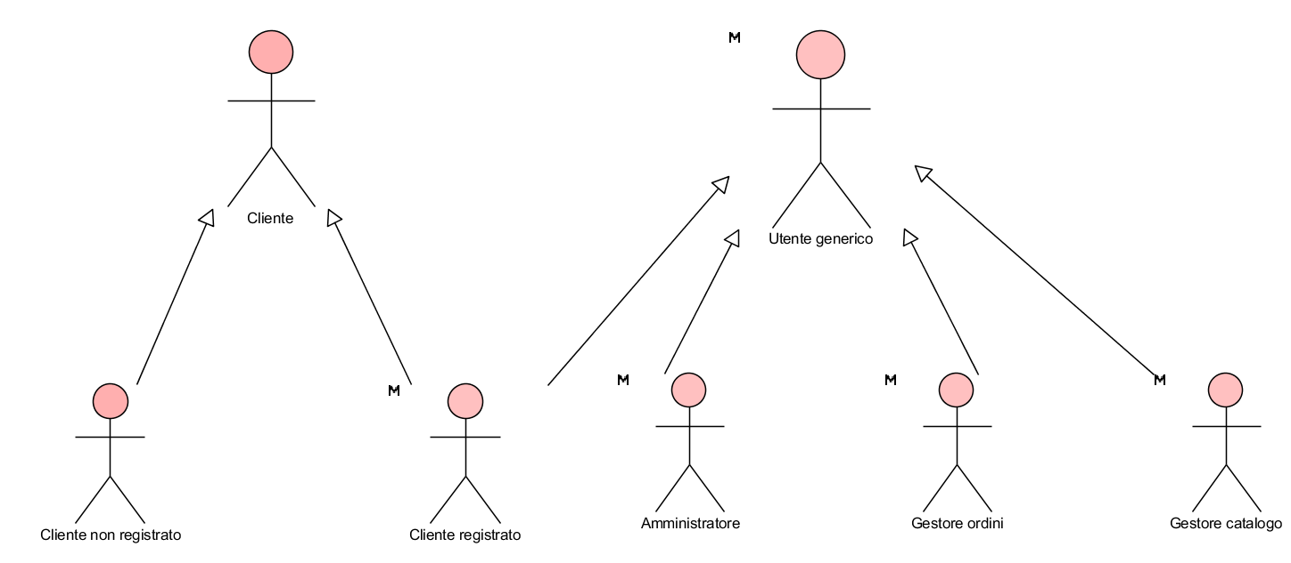

Utente generico diagram

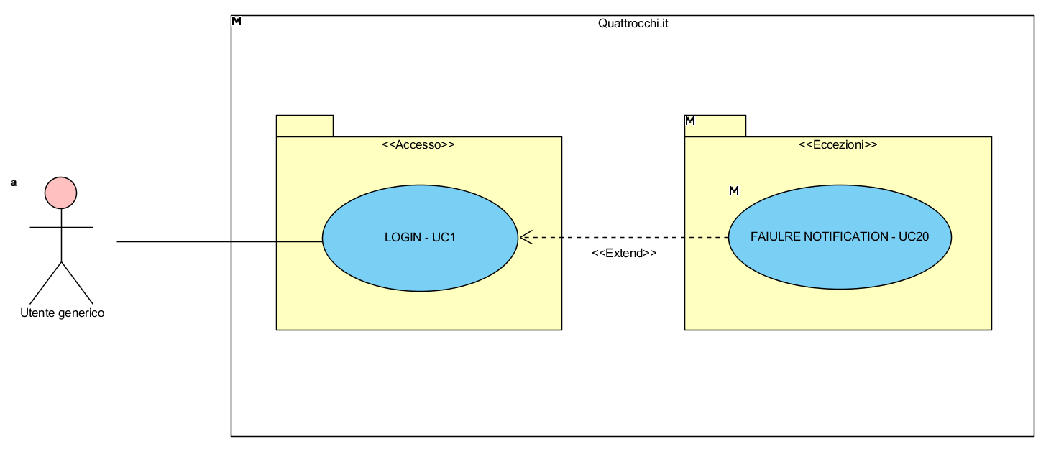

Use case name | EffettuaLogin - UC1
Refers to functional requirements | RF1
Participating actors | Utente generico
Entry conditions | - L’utente non ha effettuato il login. Clicca nella sezione “Accedi” è in alto a destra sulla barra di navigazione.
Flow of events
  - L’utente inserisce il proprio username e password alle voci corrispondenti.
  - L’utente preme invio o clicca sul pulsante “Conferma”.
  - Il sistema controlla se nel database è presente
  un utente con quella username e password.
Exit conditions | - l’utente effettua il login con successo.  - l’username o la password inserite sono errate. Il sistema reindirizza l’utente alla pagina di login notificando l’errore (caso d’uso FailureNotification).

Cliente diagram

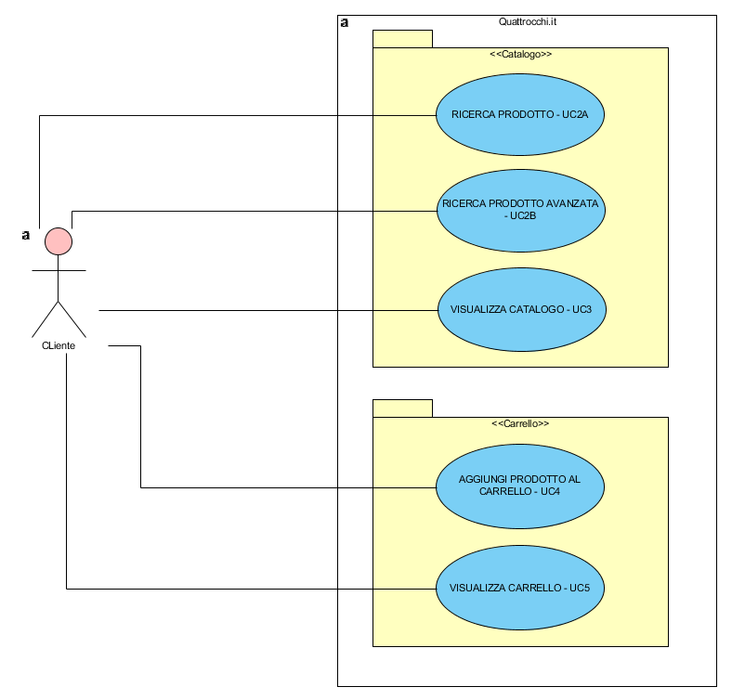

Use case name | RicercaProdotto - UC2A
Refers to functional requirements | RF2
Participating actors | Cliente
Entry conditions | - Il cliente è in una pagina qualsiasi.
Flow of events
  - Il cliente inserisce il nome del prodotto da ricercare nell’apposita barra di ricerca in alto.
  - Il cliente preme il pulsante di invio.
  - Il sistema mostra una pagina contenente i risultati in base ai caratteri inseriti dall’utente.
Exit conditions | - Il cliente visualizza la nuova pagina caricata dal sistema in cui vengono visualizzati i prodotti che sono compatibili con la ricerca.

Use case name | RicercaProdottoAvanzata - UC2B
Refers to functional requirements | RF2
Participating actors | Cliente
Entry conditions | - Il cliente ha effettuato una ricerca generica (caso d’uso RicercaProdotto)
Flow of events
  - Il cliente inserisce i parametri aggiuntivi per restringere il risultato della generica.
  - Il cliente preme il pulsante di invio.
  - Il sistema mostra una pagina contenente i risultati in base ai parametri inseriti dall’utente.
Exit conditions | - Il cliente visualizza la nuova pagina caricata dal sistema in cui vengono visualizzati i prodotti che sono compatibili con la ricerca.

Use case name | VisualizzaCatalogo - UC3
Refers to functional requirements | RF3
Participating actors | Cliente
Entry conditions | - Il cliente è collegato al sistema.
Flow of events
  - Il cliente clicca sul “Catalogo” in alto a sinistra.
  - Il sistema mostra la pagina in cui viene visualizzato il catalogo.
Exit conditions | - Il cliente visualizza la nuova pagina caricata dal sistema in cui vengono visualizzati i prodotti del catalogo.

Use case name | AggiungiProdottoAlCarrello - UC4
Refers to functional requirements | RF4
Participating actors | Cliente
Entry conditions | - Il cliente si trova nella pagina del prodotto.
Flow of events
  - Il cliente clicca il bottone con scritto “Add to cart”, con la quantità associata, da aggiungere.
  - Il sistema mostra il nuovo numero di prodotti nel carrello sulla navbar in alto a destra, di fianco all’icona del carrello.
Exit conditions | - L’operazione è avvenuta con successo.  - Il sistema non ha aggiunto i prodotti al carrello. Il numero sulla navbar non viene incrementato.

Use case name | VisualizzaCarrello - UC5
Refers to functional requirements | RF5
Participating actors | Cliente
Entry conditions | - Il cliente non loggato o l’acquirente è connesso al sito.
Flow of events
  - Il cliente non loggato clicca sull’icona del carrello.
  - Il sistema mostra la pagina dedicata alla visualizzazione del carrello.
Exit conditions | - L’operazione è avvenuta con successo.

Cliente non registrato

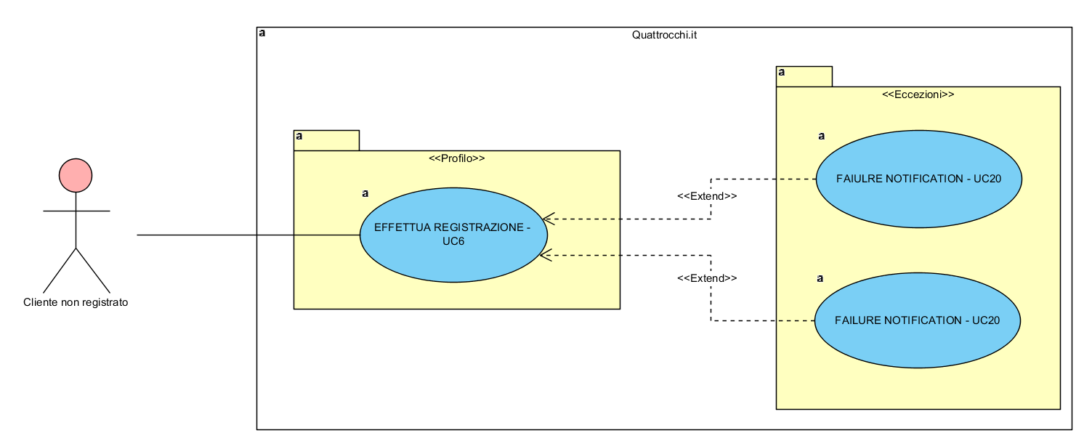

Use case name | EffettuaRegistrazione - UC6
Refers to functional requirements | RF6
Participating actors | Cliente non registrato
Entry conditions | - Il cliente non è ancora registrato, clicca sulla sezione “Accedi” è in alto a destra sulla barra di navigazione.
Flow of events
  - Il cliente non registrato, nel form di registrazione, sceglie ed inserisce username e password, poi inserisce nome, cognome, email, data di nascita, codice fiscale ed eventualmente un indirizzo.
  - Il cliente non registrato clicca su “Conferma”.
  - Il sistema mostra la home page con una notifica che lo allerta dell’avvenuta registrazione con successo.
Exit conditions | - Il cliente non registrato crea l’account con successo  - Il cliente è già esistente. In tal caso viene mostrata nuovamente la pagina con una notifica che informa l’acquirente (caso d’uso FailureNotification).  - I campi inseriti non sono validi. In tal caso viene mostrata nuovamente la pagina con i campi errati evidenziati (caso d’uso FormException).

Cliente registrato diagram

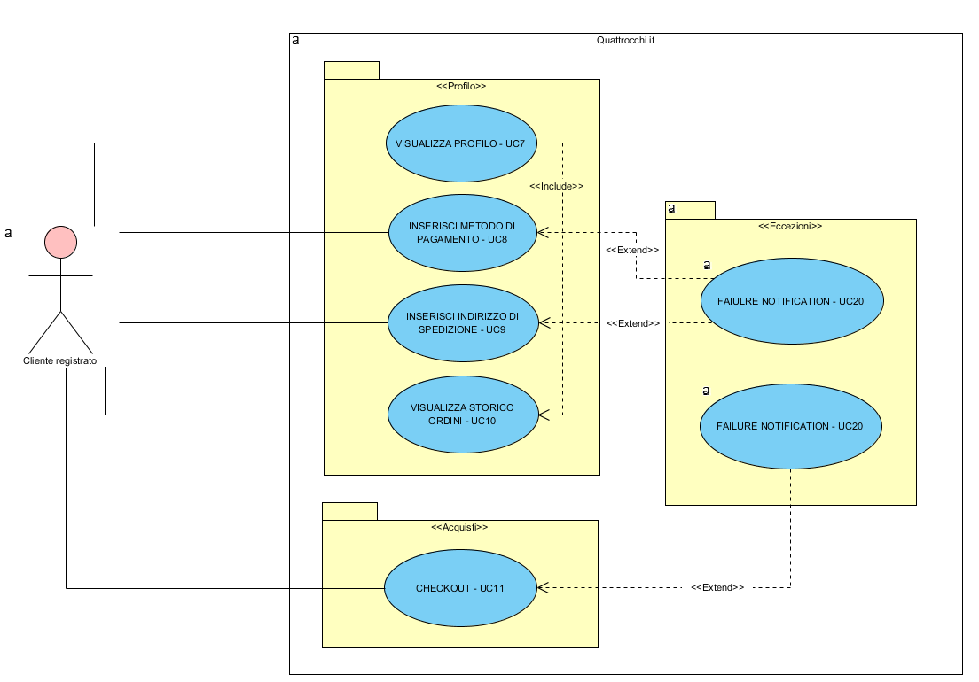

Use case name | VisualizzaProfilo - UC7
Refers to functional requirements | RF7
Participating actors | Cliente registrato
Entry conditions | - Il cliente registrato deve essere loggato.
Flow of events
  - Il cliente registrato clicca sul proprio username scritto in alto a destra.
  - Il sistema mostra una pagina con tutte le informazioni sull’utente.
Exit conditions | - Il cliente registrato visualizza le informazioni del proprio profilo.

Use case name | InserisciMetodoDiPagamento - UC8
Refers to functional requirements | RF8
Participating actors | Cliente registrato
Entry conditions | - Il cliente registrato è nella pagina di Checkout, clicca su “Aggiungi una carta di credito”.  - Il cliente registrato è loggato (caso d’uso EffettuaLogin) ed è nella pagina del proprio profilo (caso d’uso VisualizzaProfilo).
Flow of events
  - Il cliente registrato inserisce nei rispettivi campi del form: il numero della carta, l’intestatario, il CVV, la scadenza della carta. Clicca poi sul bottone “Aggiungi”.
  - Il sistema risponde con una notifica che mostra l’esito dell’inserimento.
Exit conditions | - Il cliente registrato visualizza una notifica di avvenuto inserimento.  - Il cliente registrato visualizza una notifica di errore che indica l’inserimento di dati invalidi in qualche campo (caso d’uso FormException).

Use case name | InserisciIndirizzoDiSpedizione - UC9
Refers to functional requirements | RF9
Participating actors | Cliente registrato
Entry conditions | - Il cliente registrato è nella pagina di Checkout, clicca su “Aggiungi indirizzo di spedizione”.  - Il cliente registrato è loggato (caso d’uso EffettuaLogin) ed è nella pagina del proprio profilo (caso d’uso VisualizzaProfilo).
Flow of events
  - Il cliente registrato inserisce nei rispettivi campi del form: l’indirizzo, il CAP, lo stato. Clicca poi sul bottone “Aggiungi”.
  - Il sistema risponde con una notifica che mostra l’esito dell’inserimento.
Exit conditions | - Il cliente registrato visualizza una notifica di avvenuto inserimento.  - Il cliente registrato visualizza una notifica di errore che indica l’inserimento di dati invalidi in qualche campo (caso d’uso FormException).

Use case name | VisualizzaStoricoOrdini - UC10
Refers to functional requirements | RF10
Participating actors | Cliente registrato
Entry conditions | - Il cliente registrato deve essere loggato (caso d’uso EffettuaLogin).
Flow of events
  - Il cliente registrato clicca sul proprio username scritto in alto a destra.
  - Il sistema mostra nella sezione “Storico Ordini”, gli ordini effettuati in precedenza dall’acquirente.
Exit conditions | - L’operazione è avvenuta con successo.  - Il sistema non ha aggiunto i prodotti al carrello. Il numero sulla navbar non viene incrementato.

Use case name | Checkout - UC11
Refers to functional requirements | RF11
Participating actors | Cliente registrato
Entry conditions | - Il cliente registrato deve essere loggato. Se non è loggato viene reindirizzato alla pagina di login e registrazione (caso d’uso EffettuaLogin e EffettuaRegistrazione).  - Il cliente registrato deve aver inserito almeno un prodotto nel carrello (caso d’uso AggiungiProdottoAlCarrello). Altrimenti verrà visualizzata la pagina del carrello senza nessun prodotto inserito, senza la possibilità di procedere al checkout.  - Il cliente registrato deve trovarsi nella pagina del carrello (caso d’uso VisualizzaCarrello).
Flow of events
  - Il cliente registrato seleziona una carta di credito, tra quelle memorizzate, con cui pagare oppure ne inserisce una nuova (caso d’uso InserisciMetodoDiPagamento) e la seleziona.
  - Il cliente registrato seleziona uno degli indirizzi di spedizioni, tra quelli memorizzati, in cui deve essere spedito il prodotto oppure ne inserisce uno nuovo (caso d’uso InserisciIndirizzoDiSpedizione) e lo seleziona.
  - Il cliente registrato clicca sul pulsante “Checkout”.
  - Il sistema risponde con una notifica che mostra l’esito del checkout.
Exit conditions | - Il cliente registrato viene reindirizzato a una pagina che notifica dell’ordine effettuato con successo.  - Il cliente registrato visualizza una notifica di errore sulla pagina (caso d’uso FailureNotification).

Gestore degli ordini diagram

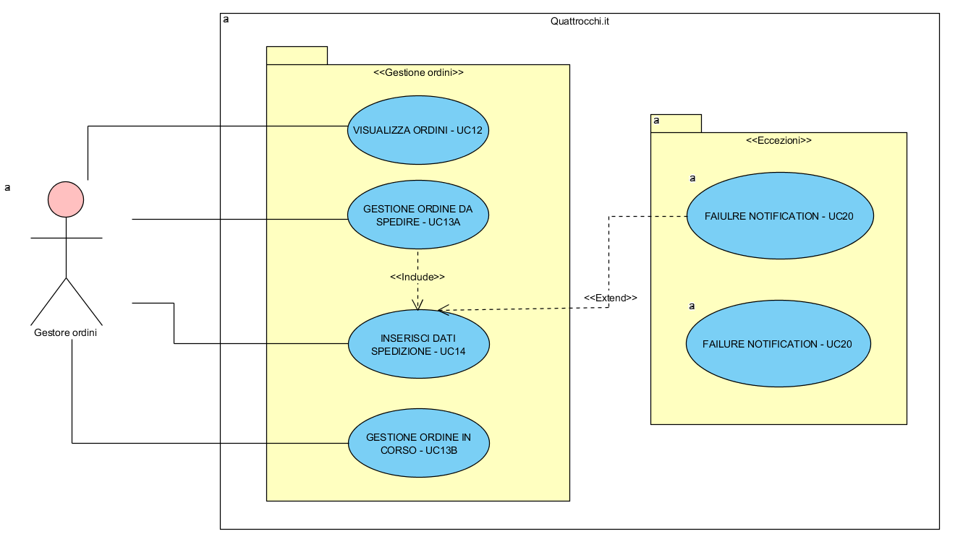

Use case name | VisualizzaOrdini - UC12
Refers to functional requirements | RF12
Participating actors | Gestore ordini.
Entry conditions | - Il gestore degli ordini è loggato nel sistema. (caso d’uso EffettuaLogin)
Flow of events
  - Il sistema mostra una pagina in cui vengono visualizzati tutti gli ordini emessi dagli acquirenti.
Exit conditions | - L’utente visualizza la nuova pagina caricata dal sistema in cui vengono visualizzati tutti gli ordini.

Use case name | GestioneOrdineDaSpedire - UC13A
Refers to functional requirements | RF13A
Participating actors | Gestore ordini.
Entry conditions | - Il Gestore degli ordini vuole rimuovere un ordine dalla coda degli ordini “Da spedire”.  - Il Gestore degli ordini si trova nella pagina Ordini (caso d’uso VisualizzaOrdini).
Flow of events
  - Il gestore sceglie un ordine nella sezione “Da spedire” e clicca sul pulsante “Gestisci”.
  - Il sistema mostra la pagina contenente gli articoli da spedire e le informazioni sul destinatario.
  - Il gestore dopo aver spedito il pacco inserisce le informazioni sulla spedizione (use case InserisciDatiSpedizione).
  - Il gestore preme sul pulsante “Conferma”.
  - Il sistema memorizza il numero di tracking per la spedizione, il numero di tracking, l’eventuale data di consegna orientativa e lo stato. Il sistema inoltre decrementa la quantità di articoli in magazzino in base a quelli spediti.
Exit conditions | - Il sistema carica la pagina principale del gestore mostrando una notifica che informa dell’avvenuta modifica e spostando l’ordine dalla sezione “Da spedire” a quella “In corso”.

Use case name | GestioneOrdineInCorso - UC13B
Refers to functional requirements | RF13B
Participating actors | Gestore ordini.
Entry conditions | - Il Gestore degli ordini è stato notificato della consegna di un pacco.  - Il Gestore degli ordini si trova nella pagina Ordini (caso d’uso VisualizzaOrdini).
Flow of events
  - Il gestore individua all’interno della sezione “In corso”, l’ordine del quale gli è stato notificato l’avvenuta consegna.
  - Clicca sul pulsante “Gestisci”.
  - Il sistema mostra la pagina contenente i dettagli dell’ordine.
  - Il gestore seleziona nella radio button lo stato “Terminato”.
  - Il gestore preme sul pulsante “Conferma”.
  - Il sistema memorizza il nuovo stato dell’ordine.
Exit conditions | - Il sistema carica la pagina principale del gestore mostrando una notifica che informa dell’avvenuta modifica e spostando l’ordine dalla sezione “In Corso” a quella “Consegnato”.

Use case name | InserisciDatiSpedizione - UC14
Refers to functional requirements | RF14
Participating actors | Gestore ordini.
Entry conditions | - Il gestore è nella pagina di modifica di un ordine “Da spedire”.
Flow of events
  - Il gestore inserisce nell’apposito campo “Corriere” il nome del corriere.
  - Il gestore inserisce nell’apposito campo “Numero Tracking” il numero di tracking.
  - Il gestore inserisce una data orientativa di consegna nell’apposito campo “Data di consegna”.
  - Il gestore seleziona nella radio button lo stato “In corso”.
Exit conditions | - Il gestore ordini visualizza una notifica di errore che indica l’inserimento di dati invalidi in qualche campo (caso d’uso FormException).

Gestore del catalogo diagram

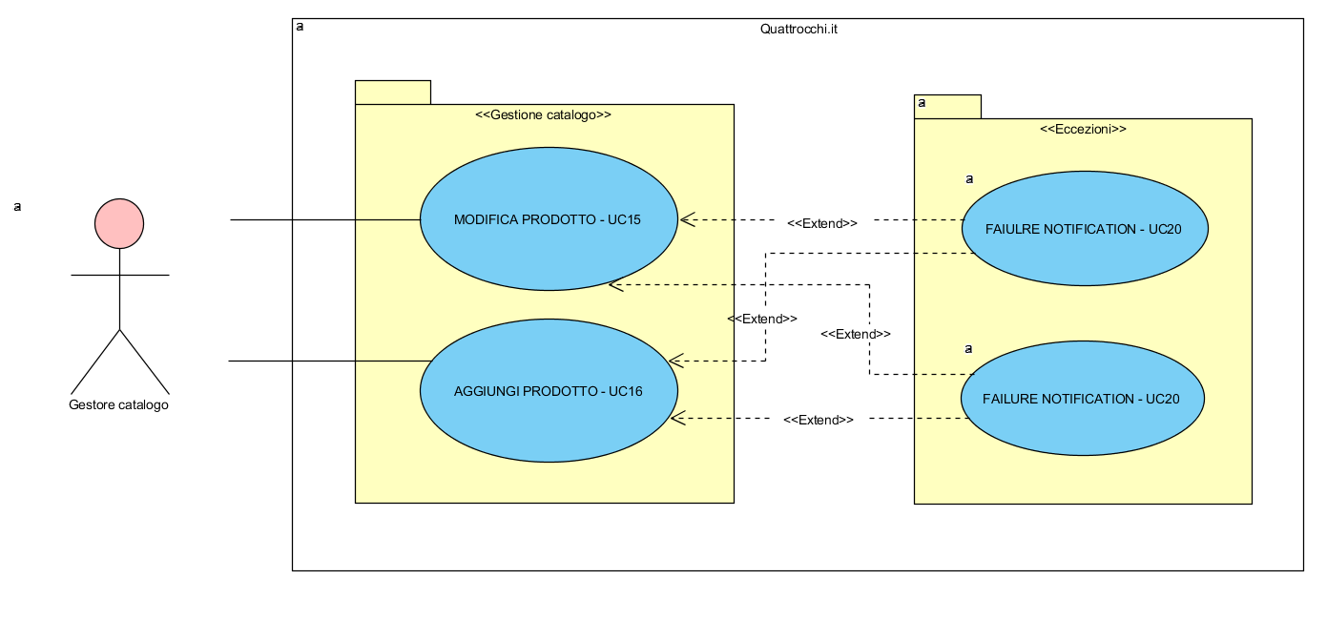

Use case name | ModificaProdotto - UC15
Refers to functional requirements | RF15
Participating actors | Gestore catalogo.
Entry conditions | - Il gestore del catalogo ha effettuato l’accesso (caso d’uso EffettuaLogin).  - Il gestore del catalogo si trova nella pagina del prodotto.
Flow of events
  - Il gestore clicca sul pulsante “Modifica” all’altezza del campo da modificare.
  - Il gestore del catalogo inserisce il nuovo dato.
  - Il gestore del catalogo clicca sul pulsante “Conferma”.
  - Il sistema processa la richiesta.
Exit conditions | - Il prodotto è stato modificato correttamente ed il sistema notifica la modifica avvenuta con successo.  - Il gestore del catalogo ha inserito dati non validi (caso d’uso FormException).  - Problemi con la modifica del prodotto (caso d’uso FailureNotification).

Use case name | AggiungiProdotto - UC16
Refers to functional requirements | RF16
Participating actors | Gestore catalogo.
Entry conditions | - Il gestore ha effettuato il login al sito (caso d’uso EffettuaLogin). Clicca sulla sezione “Aggiorna” in alto a destra.
Flow of events
  - Il gestore catalogo alla voce “Aggiungi prodotto” completa il form indicando modello, marca, prezzo, colore della montatura, colore della lente, disponibilità in magazzino e descrizione. Poi clicca sul pulsante “Foto 1” e seleziona tra i file in locale la foto da caricare. Il procedimento è analogo con i pulsanti “Foto 2” e “Foto 3”.
  - Il gestore catalogo clicca sul pulsante “Conferma”.
  - Il sistema processa la richiesta
Exit conditions | - Il prodotto è aggiunto correttamente al catalogo e notifica di inserimento avvenuto con successo.  - Il prodotto è già presente nel catalogo (caso d’uso FailureNotification).  - Problemi con l’inserimento del prodotto nel catalogo (caso d’uso FailureNotification).  - I campi inseriti non sono validi. In tal caso viene mostrata nuovamente la pagina con i campi errati evidenziati (caso d’uso FormException).

Amministratore diagram

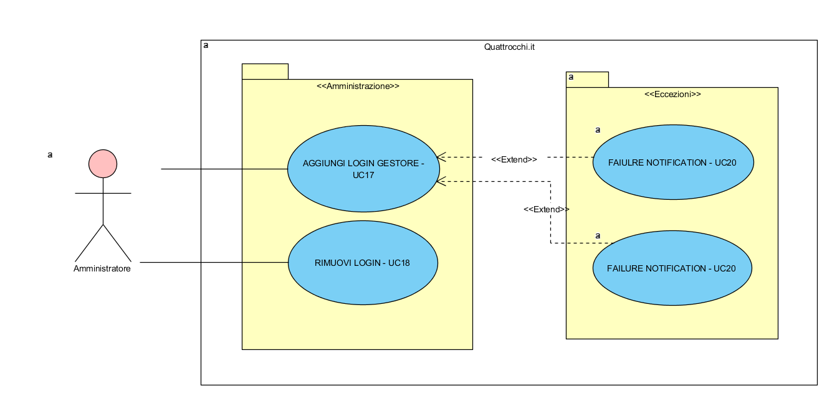

Use case name | AggiungiLoginGestore - UC17
Refers to functional requirements | RF17
Participating actors | Amministratore
Entry conditions | - L’amministratore ha effettuato il login (caso d’uso EffettuaLogin).  - L’amministratore clicca sul pulsante “Aggiungi gestore”.
Flow of events
  - L’amministratore inserisce i dati di login negli appositi campi mostrati dal sistema.
  - L'amministratore clicca sul pulsante di conferma.
  - Il sistema elabora la richiesta
Exit conditions | - La nuova login viene aggiunta correttamente. (notifica di inserimento avvenuto con successo).  - L’amministratore visualizza una notifica di errore che indica l’inserimento di dati invalidi in qualche campo (caso d’uso FormException).  - La login è già presente. (caso d’uso FailureNotification).

Use case name | RimuoviLogin - UC18
Refers to functional requirements | RF18
Participating actors | Amministratore
Entry conditions | - L’utente ha effettuato il login amministratore (caso d’uso EffettuaLogin).  - L’amministratore si trova nella pagina utenti.
Flow of events
  - Alla voce dell’utente che intende eliminare, clicca sul pulsante “Rimuovi”.
  - Il sistema processa la richiesta.
Exit conditions | - L’utente è stato eliminato con successo.  - Il sistema notifica l’avvenuta rimozione.

Eccezioni

Use case name | FormException - UC19
Participating actors | Sistema
Entry conditions | - L’utente si trova nella pagina di una Form che è stata compilata in modo errato
Flow of events
  - Il sistema, nei campi in cui c’è stato l’inserimento errato, mostra una label di notifica di errore.
Exit conditions | - Notifica di errore sul campo errato e svuotamento campi

Use case name | FailureNotification - UC20
Participating actors | Sistema
Entry conditions | - Il sistema sta svolgendo un’operazione e incorre in un errore interno.
Flow of events
  - Il sistema ridireziona alla pagina dove si è verificata il fallimento dell’operazione.
  - Il sistema mostra una notifica per informare l’utente dell’errore.
Exit conditions | - Refresh della pagina e notifica dell’errore.

Object model

Nome oggetto | Tipologia | Descrizione
AddToCartButton | Boundary | Pulsante che consente l’aggiunta dell’articolo al carrello dell’utente.
AddressForm | Boundary | Form che consente all’utente di inserire le informazioni riguardanti un nuovo indirizzo di spedizione.
ArticleSpecificForm | Boundary | Form che consente all’utente di effettuare una ricerca avanzata nel catalogo in base a dei parametri.
ArticlesView | Boundary | Campo che consente la visualizzazione degli articoli trovati.
CartViewButton | Boundary | Pulsante che mostra il numero di articoli attualmente presenti nel carrello dell’utente. Se cliccato consente la visualizzazione del carrello.
CCAndAddressForm | Boundary | Form che consente la specifica di carta di credito e indirizzo di spedizione all’utente al momento del checkout.
CreditCardForm | Boundary | Form che consente all’utente di inserire le informazioni riguardanti una nuova carta di credito.
EditArticleForm | Boundary | Form che consente al gestore del catalogo di modificare gli attributi di un articolo.
LoginRegisterForm | Boundary | Form che consente all’utente l’inserimento di dati atti alla registrazione o al login.
NewArticleForm | Boundary | Form che consente al gestore catalogo di specificare gli attributi di un nuovo articolo.
Notification | Boundary | Campo utilizzato per le notifiche.
OrderInfoButton | Boundary | Pulsante che consente al gestore degli ordini di accedere a più informazioni dell’ordine selezionato.
OrderView | Boundary | Campo utilizzato per mostrare informazioni su di uno specifico ordine al gestore ordini.
RemoveUserButton | Boundary | Pulsante utilizzato dall’amministratore per la rimozione di un utente.
SearchBar | Boundary | Campo di testo che permette all’utente di cercare un articolo in base ad una stringa.
ArticlePageButton | Boundary | Bottone che consente di accedere alla pagina del prodotto.
WelcomePage | Boundary | Pagina di benvenuto al sito.
NewUserForm | Boundary | Form che permette all’amministratore di aggiungere una login gestore.
ArticlePage | Control | Gestisce la visualizzazione del prodotto.
ArticleUpdate | Control | Gestisce l’aggiornamento di un articolo.
Login | Control | Gestisce gli accessi al sistema di utenti già registrati.
Register | Control | Gestisce la registrazione al sistema.
AddAddress | Control | Gestisce gli indirizzi.
AddArticle | Control | Gestisce l’aggiunta di articoli.
AddCreditCard | Control | Gestisce le carte di credito.
AddManagerLogin | Control | Gestisce la gestione delle login lato gestore.
AddToCart | Control | Gestisce l’aggiunta del prodotto al carrello.
ArticleGenericSearch | Control | Gestisce le ricerche dalla navbar.
ArticleSpecificSearch | Control | Gestisce le ricerche avanzate
Checkout | Control | Gestisce il checkout.
OrderSent | Control | Gestisce l’invio di un ordine.
OrderToSendRetrieve | Control | Gestisce la ricerca degli ordini da inviare.
PendingOrders | Control | Gestisce gli ordini.
RemoveLogin | Control | Gestisce la rimozione di una login.
Address | Entity | Rappresenta gli indirizzi.
AddressManager | Entity | Usato per recuperare e modificare informazioni sugli indirizzi.
Article | Entity | Rappresenta l’articolo.
ArticleInStock | Entity | Rappresenta l’articolo presente nel catalogo.
ArticleManager | Entity | Usato per recuperare e modificare informazioni sugli articoli.
Cart | Entity | Rappresenta il carrello.
CreditCard | Entity | Rappresenta le carte di credito.
CreditCardManager | Entity | Usato per recuperare e modificare informazioni sulle carte di credito.
Order | Entity | Rappresenta gli ordini.
OrderManager | Entity | Usato per recuperare e modificare informazioni sugli ordini.
User | Entity | Rappresenta l’utente.
UserManager | Entity | Usato per recuperare e modificare informazioni sugli utenti.

Class diagram

5.1. Generale

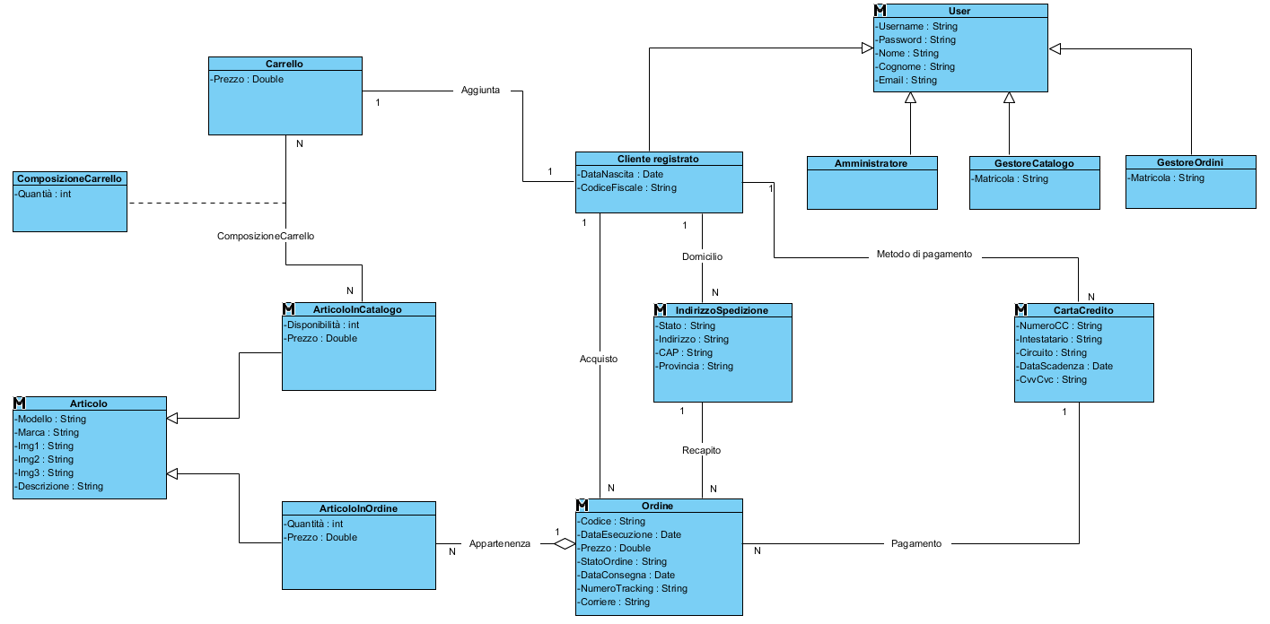

5.2. Accesso

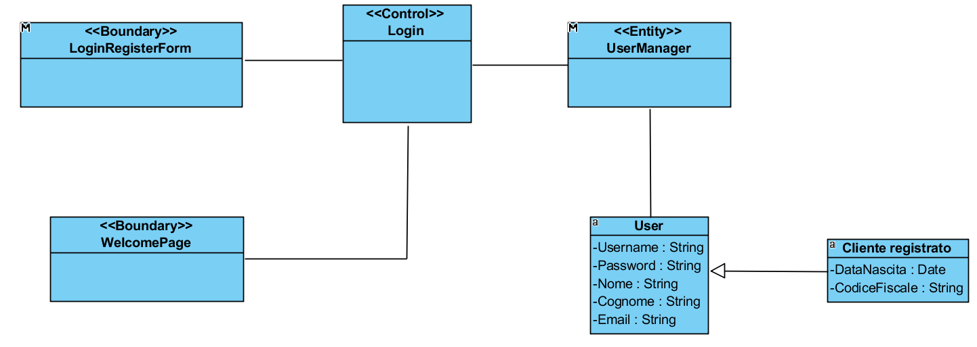

5.3. Catalogo

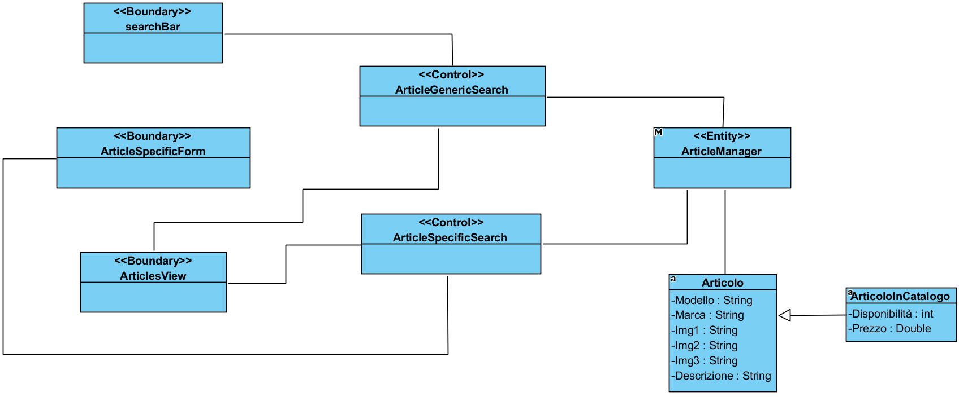

5.4. Carrello

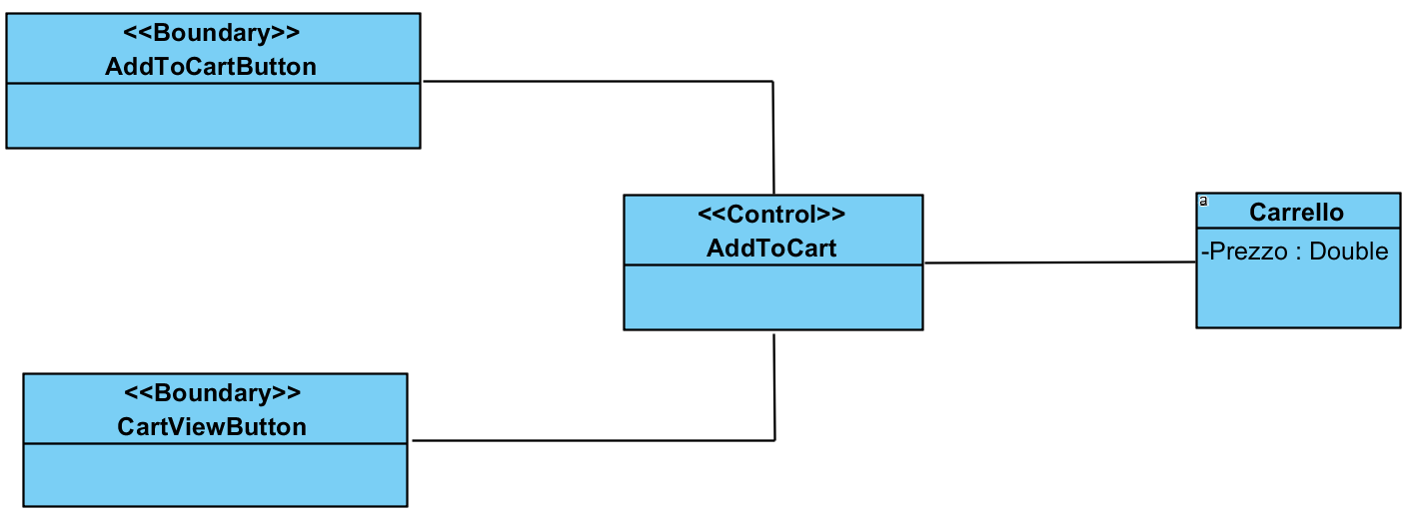

5.5. Profilo

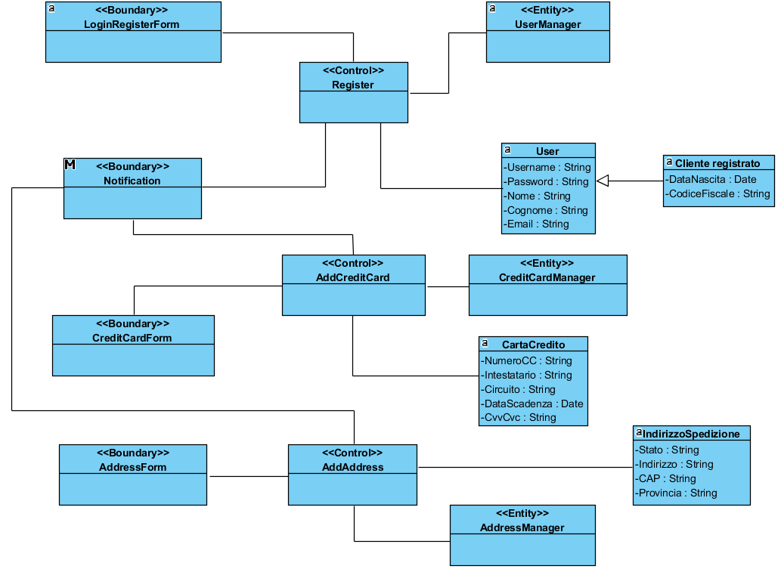

5.6. Acquisto

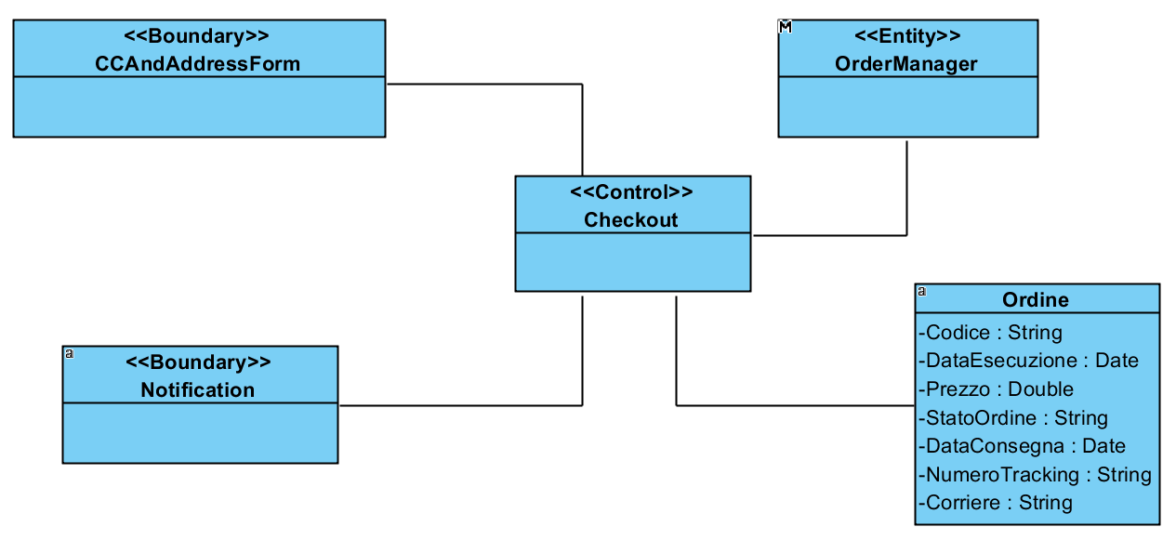

5.7. Gestione catalogo

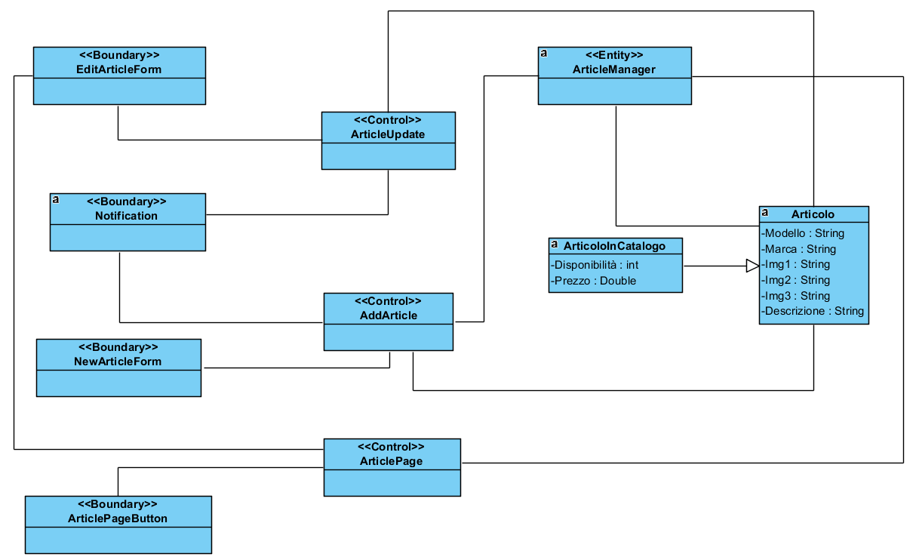

5.8. Gestione ordine

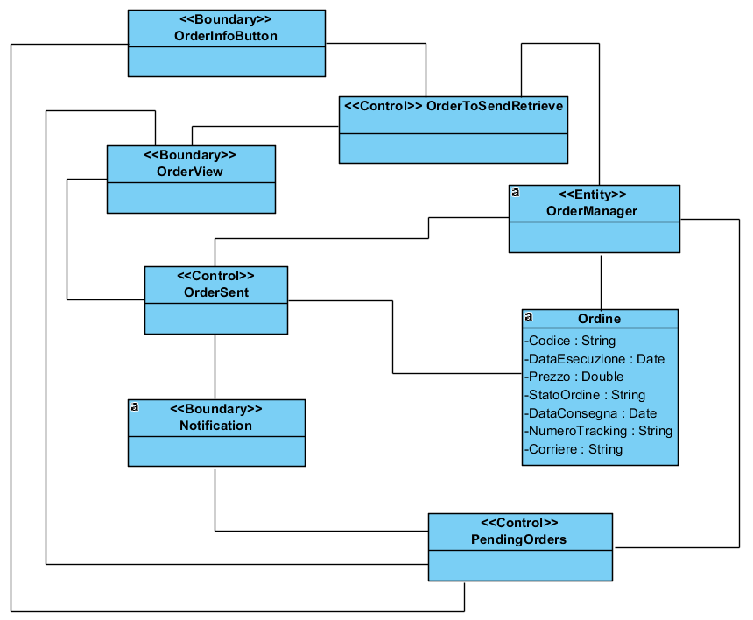

5.9. Amministrazione

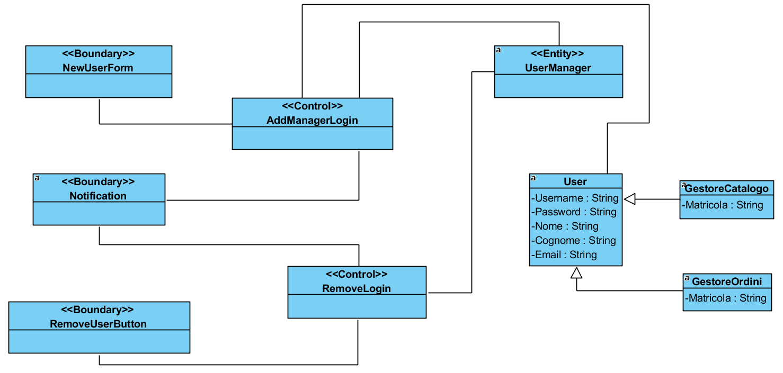

Statechart diagram

6.1. Utente

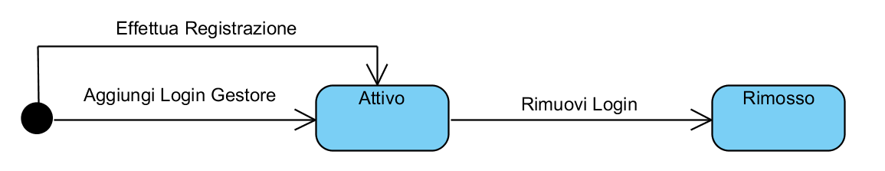

6.2. Ordine

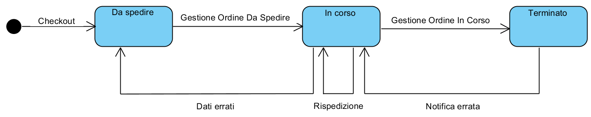

6.3. Carrello

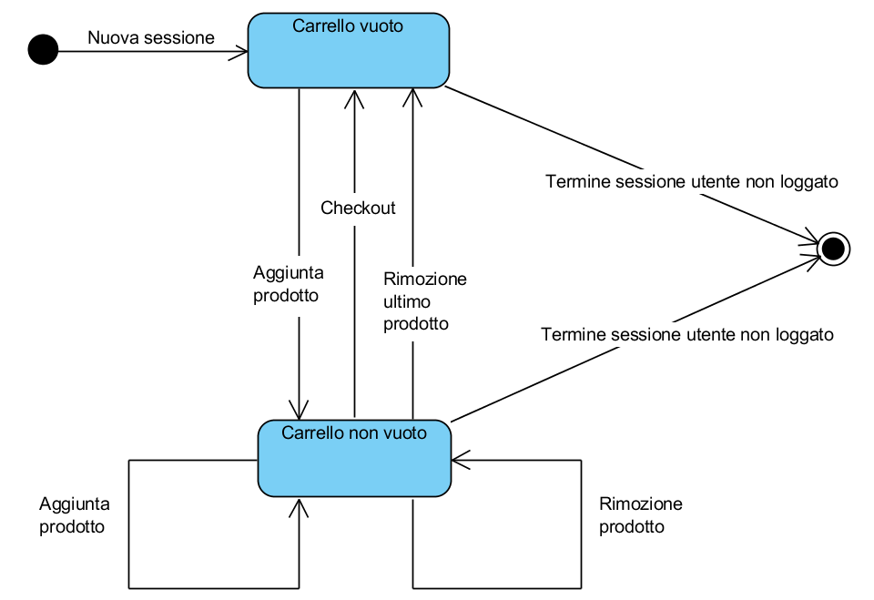

Sequence diagram

7.1 Effettua login

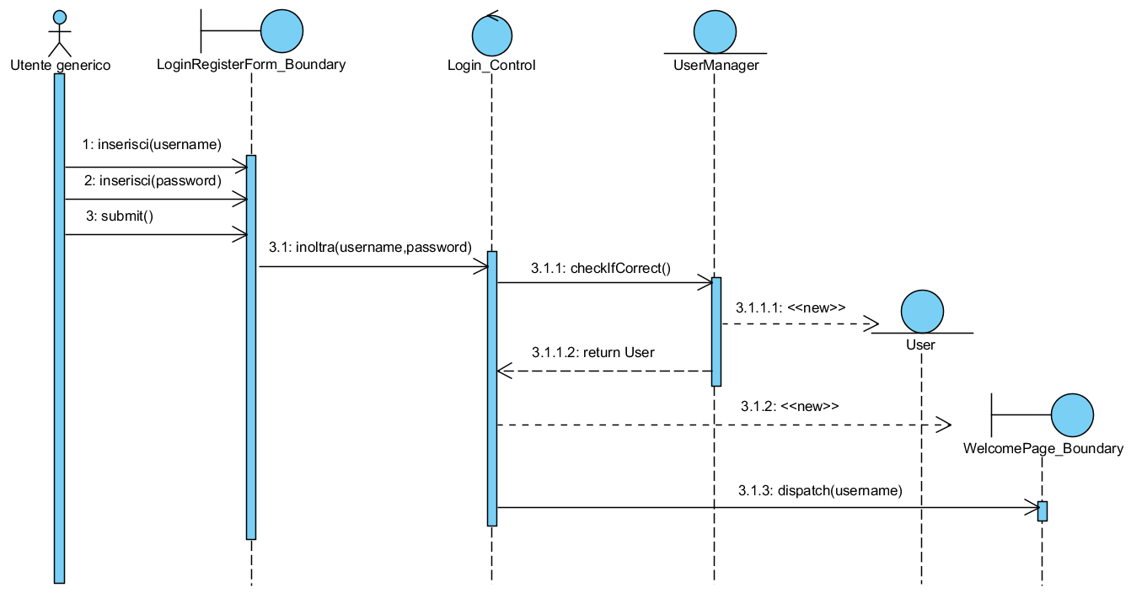

Ricerca prodotto generica

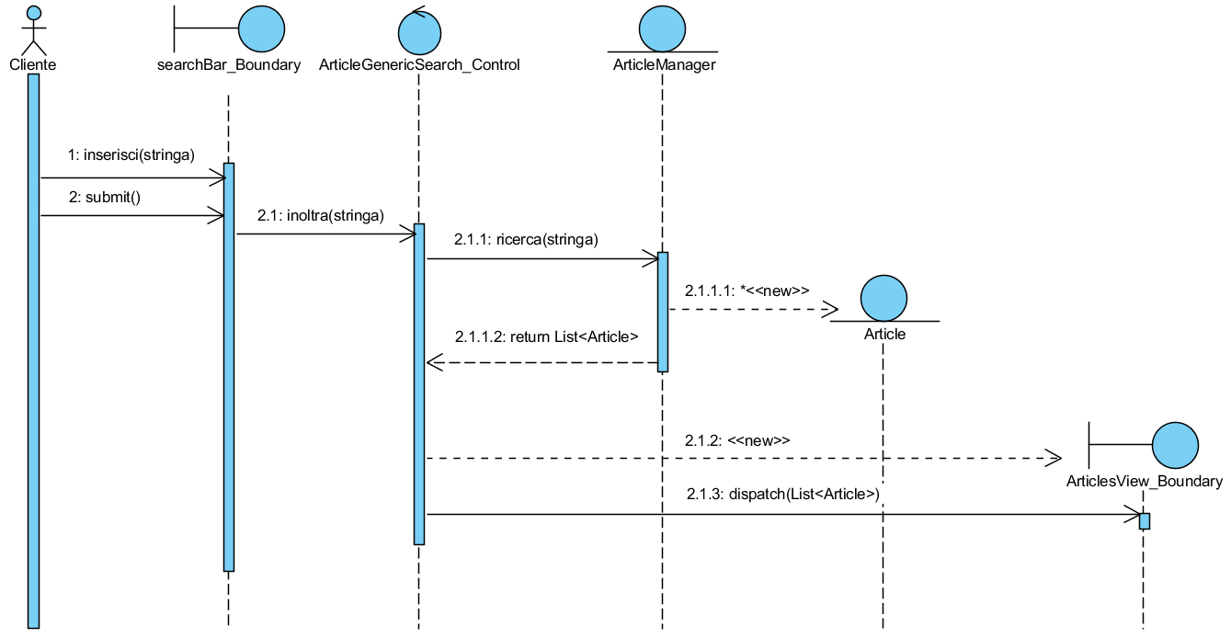

Ricerca prodotto avanzata

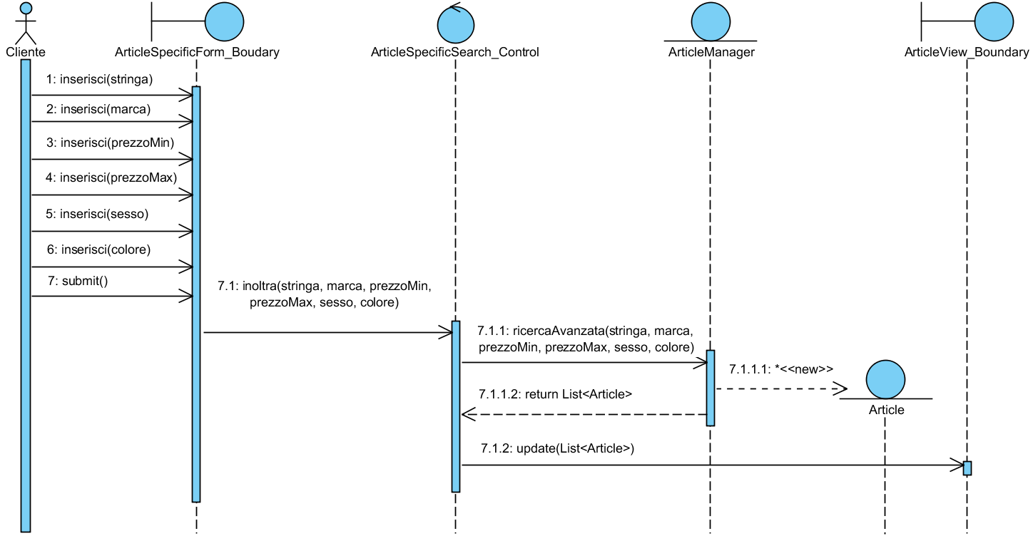

Aggiungi prodotto al carrello

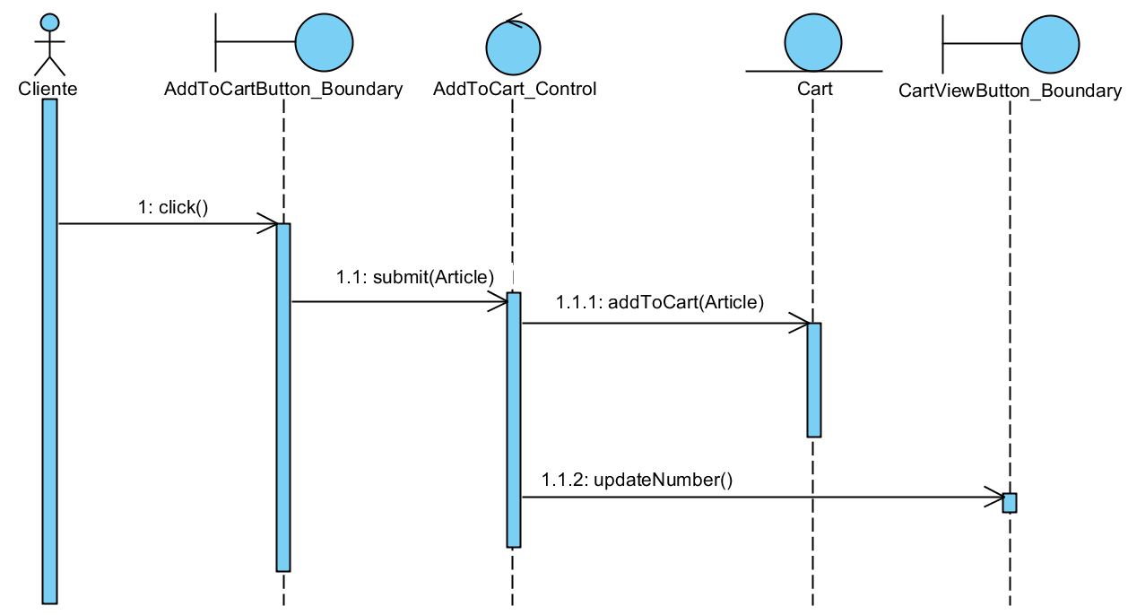

Effettua registrazione

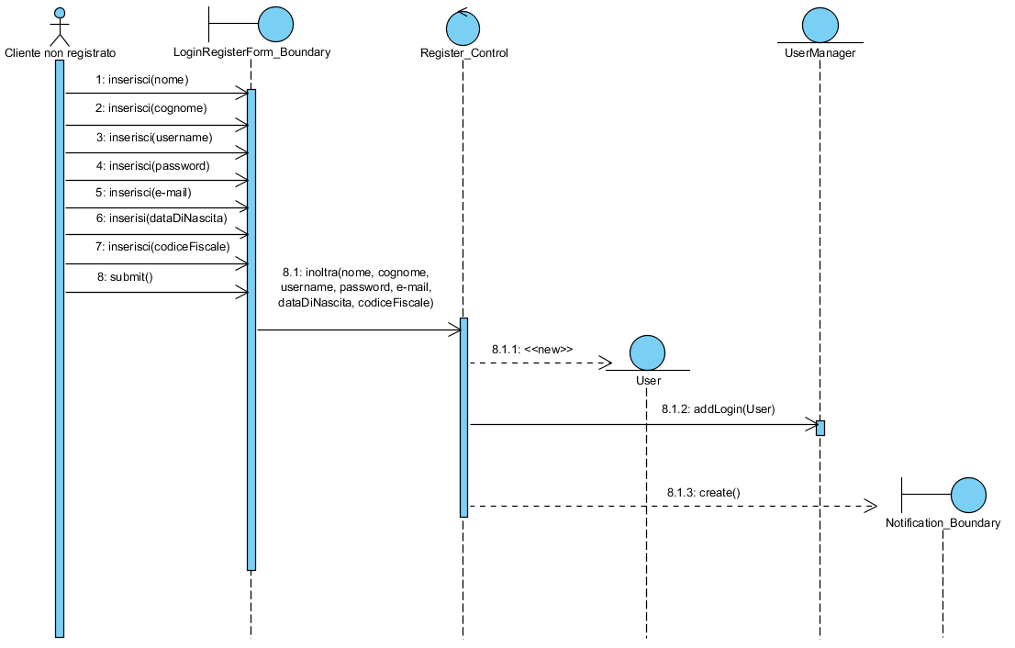

Inserisci metodo di pagamento

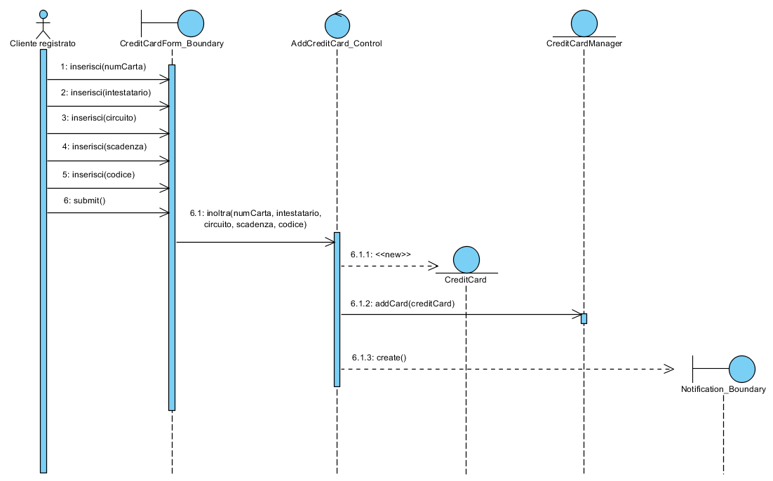

Inserisci indirizzo di spedizione

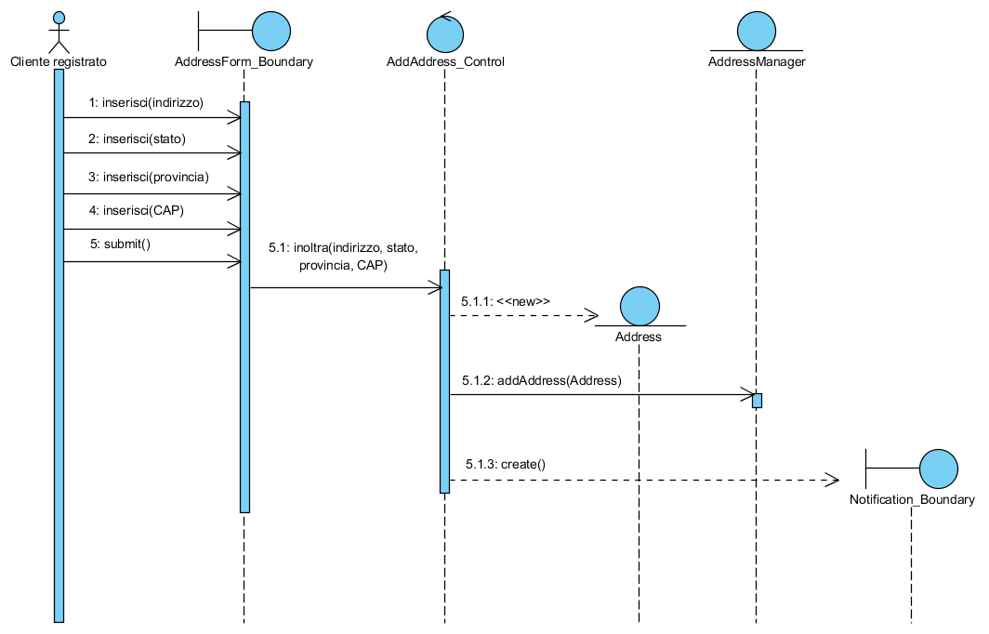

Checkout

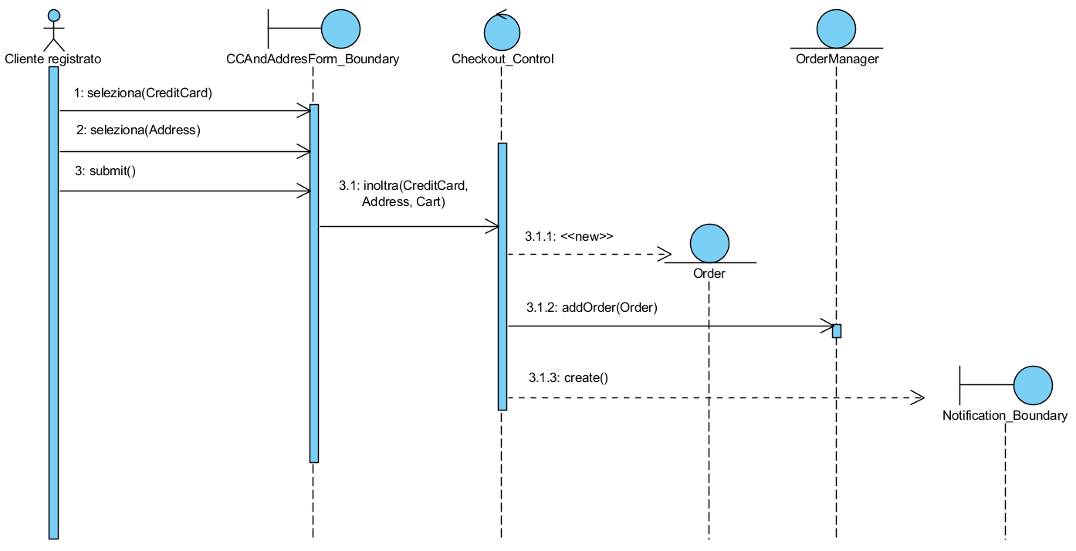

Gestione ordine “Da spedire” e inserimento dati spedizione

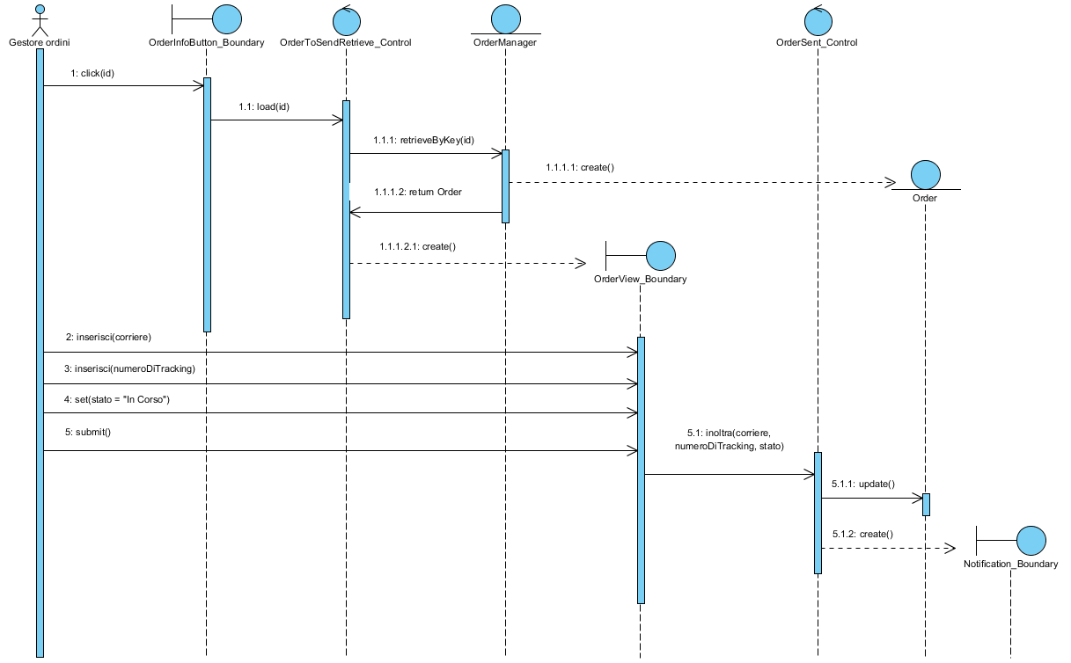

Gestione ordine “In corso”

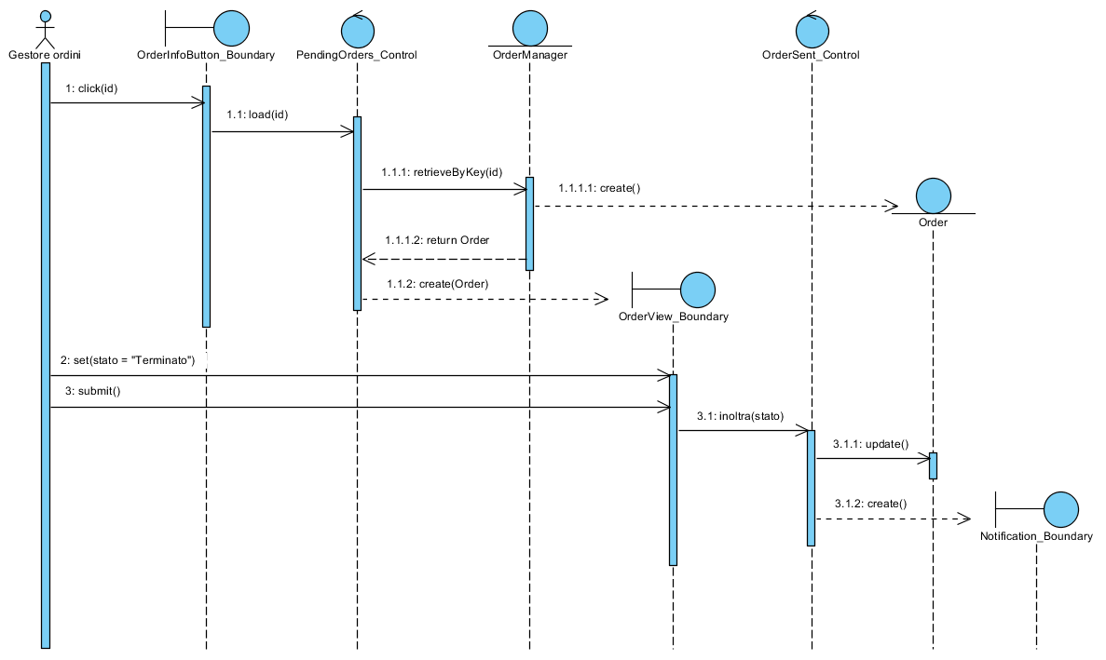

Aggiungi prodotto

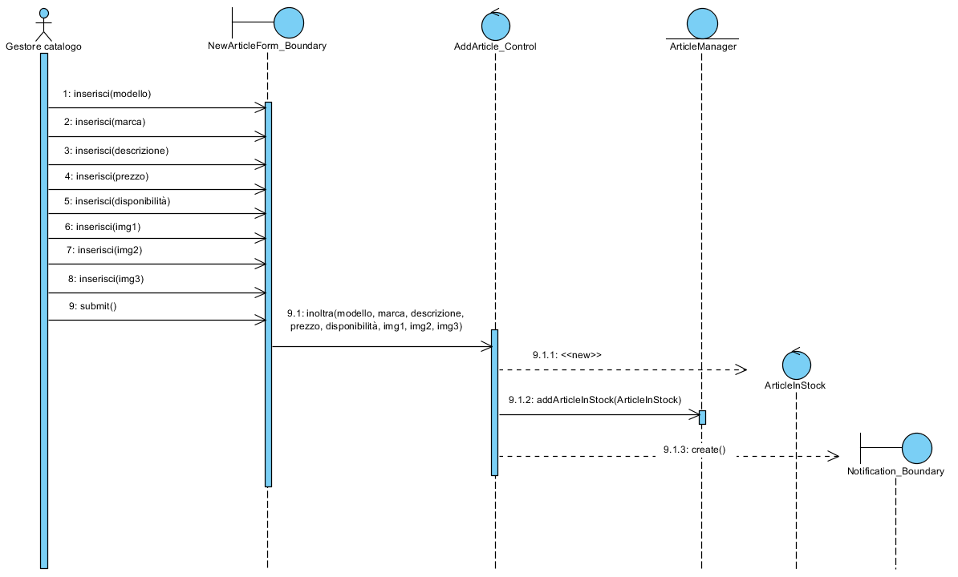

Modifica prodotto

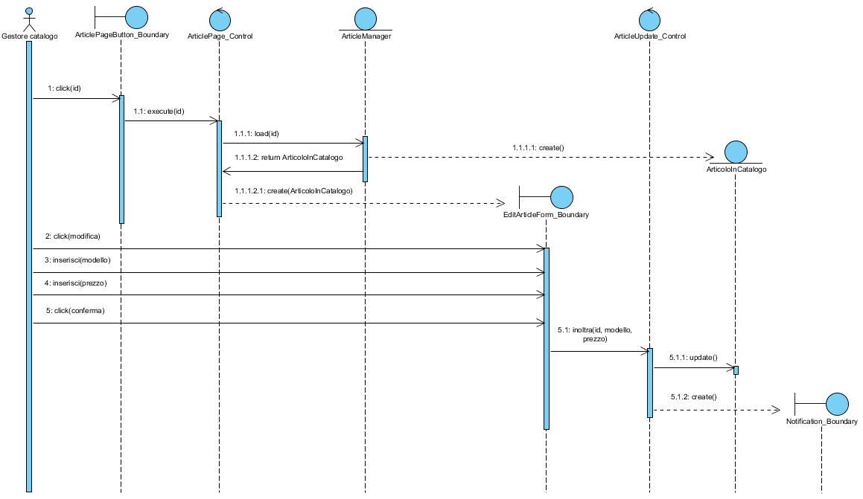

Aggiungi login gestore

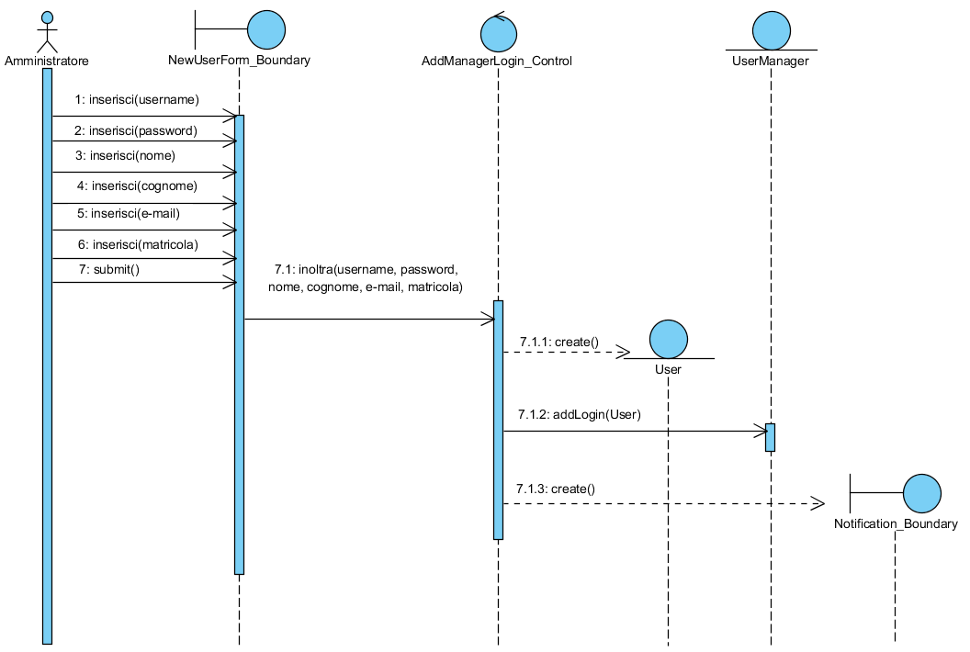

Rimuovi login

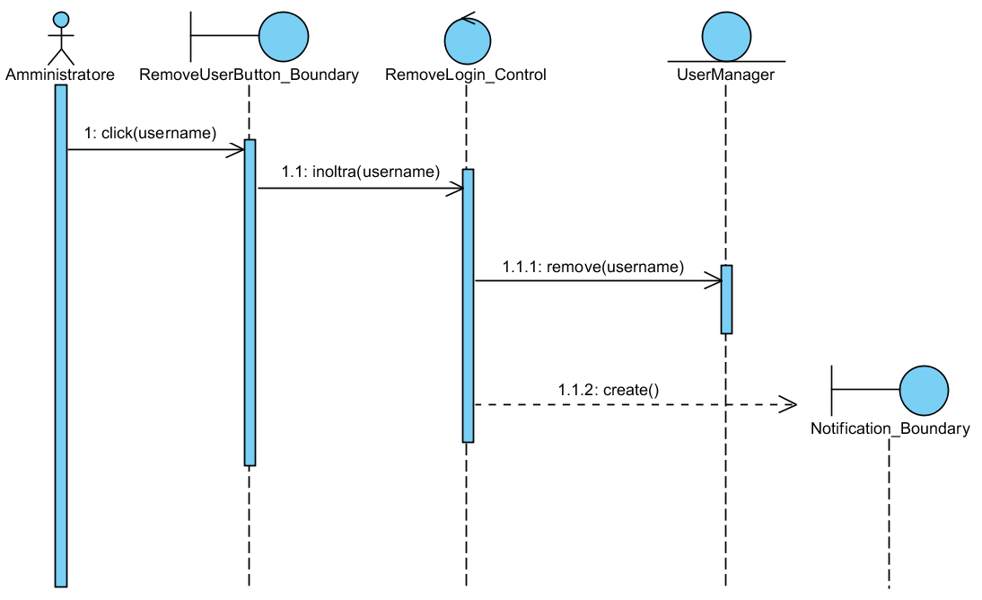

Interfaccia utente e mock up

Home

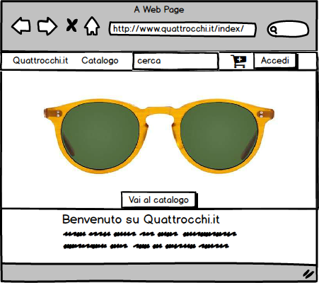

Login

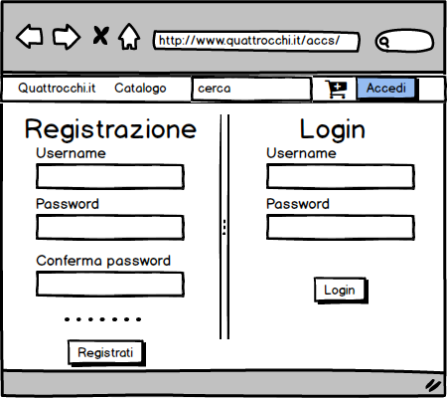

Carrello

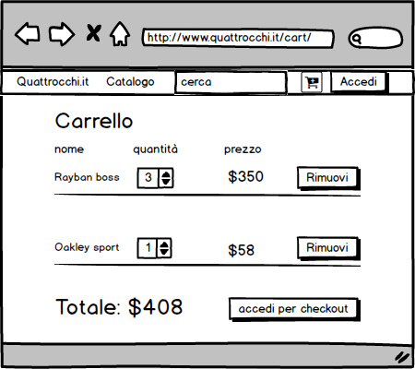

Amministratore

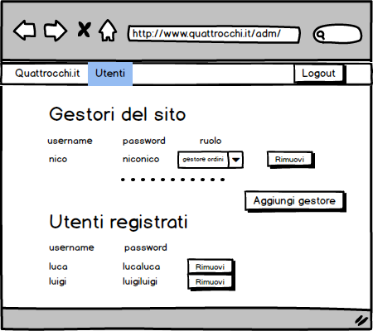

Gestore del catalogo

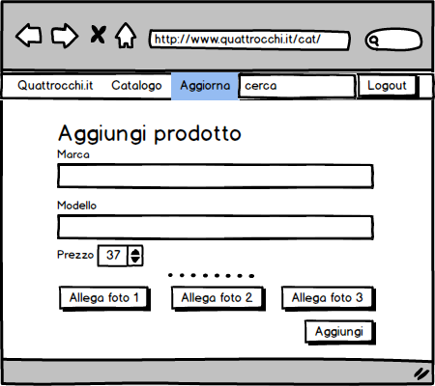

Gestore degli ordini

